Podmínky poskytnutí dotace na celoroční činnost spolků pro děti a mládež do 18 let v České Skalici v roce 2020

- Všeobecné podmínky pro poskytnutí dotace na celoroční činnost spolků pro děti a mládež do 18 let v České Skalici v roce 2020

- žádost o dotaci na celoroční činnost spolků pro děti a mládež do 18 let v České Skalici v roce 2020 mohou podávat právnické i fyzické osoby
- žádost se odevzdává na předepsaném formuláři (v jednom vyhotovení). Formuláře žádosti, smlouvy a vyúčtování jsou k dispozici v elektronické podobě na webových stránkách města (https://www.ceskaskalice.cz/cs/mestsky-urad/dotace/) nebo v tištěné podobě v sekretariátu úřadu a u kontrolní pracovnice města Česká Skalice. Žadatelé o dotaci mohou podat své žádosti v termínu od 20. ledna 2020 do 30. dubna 2020 do 12.00 hodin osobně na podatelnu MěÚ v sídle Česká Skalice, třída T. G. Masaryka 80, nebo poštou.
- žádost musí obsahovat všechny požadované údaje, neúplně vyplněné žádosti budou vyřazeny
- k žádosti je nutno přiložit všechny požadované doklady a podklady:
- čestné prohlášení žadatele
- čestné prohlášení o DPH
- doklad o právní subjektivitě *)
- doklad o statutárním zástupci *)
- doklad o zřízení účtu
- dotazník spolku – celoroční činnost
- dotazník spolku – náklady na údržbu, provoz a pronájem
- kopie registračních průkazů a dokladů o uhrazených členských příspěvcích za rok 2019
- výroční zpráva za rok 2019
- podrobný popis, zdůvodnění a rozpočet činnosti spolku/klubu
- žádost je nutno odevzdat v daném termínu (rozhoduje datum přijetí v podatelně)
- žádost musí být vyplněna čitelně (PC, psací stroj, hůlkové písmo)
*) Týká se pouze právnických osob.
2. Finanční podmínky pro poskytnutí dotace na celoroční činnost spolků pro děti a mládež do 18 let v České Skalici v roce 2020

Charakter přijatelných výdajů:
- náklady na vedoucí nebo trenéry odpovídající skutečně vynaloženým mzdám včetně nákladů na sociální zabezpečení a další náklady spojené s odměňováním
- náklady na pořízení zařízení, spotřebního, pomocného materiálu a služeb souvisejících s celoroční činností spolku, odpovídající tržním cenám (dresy, cvičební zařízení...)
- náklady na pronájem, spotřebu energií a údržbu prostor, kde probíhá sportovní činnost
- náklady spojené se soutěžemi, soustředěními, tréninky, tábory (startovné, cestovné..)

Charakter nepřijatelných výdajů:
- pořízení trvalých investic vyšší hodnoty (hmotný majetek)
- využití pro případné ztráty nebo dluhy
- dlužné úroky
- příspěvky v naturáliích a neplacená dobrovolnická práce
- dary převyšující hodnotu 300 Kč/kus
- ceny v soutěžích převyšující hodnotu 500 Kč/kus – pokud nejsou jmenovitě uvedeny v žádosti
- stravování

Platební podmínky dotace na celoroční činnost spolků pro děti a mládež do 18 let v České Skalici v roce 2020:
- poskytnuté finanční prostředky (účelově vázané) se převádějí bezhotovostně na účet příjemce dotace po uzavření smlouvy o poskytnutí dotace do 60 dní
- podle § 85 písm. c) zákona o obcích rozhoduje o poskytnutí/neposkytnutí dotace nad 50 000 Kč Zastupitelstvo města (tzn. schválené žádosti o dotace nad 50 000 Kč budou zveřejněny vždy až po nejbližším zasedání Zastupitelstva města)
- o poskytnutí/neposkytnutí dotace do 50 000 Kč rozhoduje Rada města
- čerpání, využití a podmínky pro případné vrácení těchto účelově vázaných prostředků se řídí podmínkami, které budou specifikovány ve smlouvě o poskytnutí dotace na celoroční činnost spolků pro děti a mládež do 18 let v České Skalici v roce 2020
- dotace na celoroční činnost spolků pro děti a mládež do 18 let v České Skalici v roce 2020 budou přidělovány do vyčerpání rozdělované částky z rozpočtu města Česká Skalice na rok 2020

- Ostatní informace pro žadatele o dotaci na celoroční činnost spolků pro děti a mládež do 18 let v České Skalici v roce 2020
- dotace bude poskytnuta pouze spolkům s nejméně 6 registrovanými členy, kteří v roce 2020 dosáhli věku maximálně 18 let
- žádostem spolků, od jejichž vzniku ke dni podání žádosti neuplynuly 2 roky, avšak uplynul 1 rok, bude při schválení vyhověno pouze zčásti, a to tak, že obdrží 50% částky, kterou by obdržel spolek starší 2 let
- žádostem spolků, od jejichž vzniku neuplynul ani rok, nebude vyhověno
- podpořeny budou pouze spolky, jejichž činnost probíhá v České Skalici a místních částech města Česká Skalice
- o dotaci lze žádat pouze na celoroční činnost spolků pro děti a mládež do 18 let v České Skalici v roce 2020
- podpořeny budou pouze výdaje vzniklé po 1.1.2020 včetně
- výdaje příjemce dotace, převyšující 20 000 Kč, musí probíhat výhradně bezhotovostně
- žádný podpořený spolek nesmí vykazovat zisk
- poskytnutí dotace na celoroční činnost spolků pro děti a mládež do 18 let v České Skalici v roce 2020 nelze vymáhat právní cestou
- pokud příjemce dotace nevyčerpá přidělenou částku nebo neprovede její řádné vyúčtování na předepsaném formuláři ve stanoveném termínu, je povinen poskytnutou dotaci vrátit na účet MěÚ Česká Skalice dle podmínek uvedených ve smlouvě
- poskytovatel dotace si vymiňuje u příjemce dotace kdykoli provést kontrolu po stránce věcné (např. namátkovou kontrolou tréninků) i později po stránce využití finančních prostředků
- poskytovatel dotace si vymiňuje možnost vyloučit žádost o dotaci žadatele, u kterého byly v posledních 3 letech zjištěny závažné nedostatky ve využití či vyúčtování dotací
- každý podpořený spolek musí propagovat město Česká Skalice, publicitu je nutno doložit při vyúčtování dotace (příjemce dotace umístí logo města Česká Skalice např. na své propagační materiály - plakáty, dresy, webové stránky…, a doloží publicitu fotodokumentací)
- dokumenty k přijaté dotaci je příjemce povinen uchovávat po dobu 3 let
- poskytnutou dotaci na celoroční činnost spolků pro děti a mládež do 18 let v České Skalici v roce 2020 je nutno vyčerpat nejpozději do 31. 12. 2020
- poskytnutou dotaci na celoroční činnost spolků pro děti a mládež do 18 let v České Skalici v roce 2020 je nutno vyúčtovat na předepsaném formuláři nejpozději do 30. 1. 2021
- předpokládaný objem peněžních prostředků vyčleněných z rozpočtu na podporu Dotačního programu na celoroční činnost spolků pro děti a mládež do 18 let v České Skalici v roce 2020 je 850 000,- Kč

- Hodnocení a výběr žádostí

  - doručené žádosti budou zpracovány a vyhodnoceny z hlediska formální správnosti a dodržení podmínek vyhlášené dotační výzvy kontrolní pracovnicí města Česká Skalice
  - schválené žádosti budou zveřejněny na webových stránkách města Česká Skalice nejpozději do 30. září 2020
  - úspěšní žadatelé budou vyzváni k podpisu smlouvy, dotace se poskytne pouze na základě písemně uzavřené veřejnoprávní smlouvy
  - kontrolu činnosti spolku/klubu provedou osoby pověřené Radou města
  - dotaci na celoroční činnost spolků pro děti a mládež do 18 let v České Skalici v roce 2020 lze použít pouze na účel uvedený ve smlouvě
  - příjemce předkládá poskytovateli dotace závěrečné vyúčtování na předepsaném formuláři a v předepsaném termínu

5. Kritéria hodnocení žádostí

- finanční podpora vychází z počtu registrovaných dětí a mládeže do dosažení 18 let věku včetně s uhrazenými členskými příspěvky v daném spolku a v daném rozpočtovaném roce a z finanční náročnosti ročního provozu daného spolku
- písemně zpracované žádosti budou předloženy ke zhodnocení a schválení Radě města popř. Zastupitelstvu města Česká Skalice
- kritéria formální přijatelnosti žádostí:
- žádost byla podána včas na předepsaném formuláři
- v žádosti jsou vyplněny všechny předepsané údaje
- v žádosti jsou doloženy všechny povinné přílohy
Tuto kontrolu provádí kontrolní pracovnice města Česká Skalice ve spolupráci s místostarostkou města Česká Skalice.
- Kritéria hodnocení žádostí - viz. TABULKA.
- Tuto tabulku připravuje jako podklad pro Radu města resp. Zastupitelstvo města kontrolní pracovnice města Česká Skalice ve spolupráci s místostarostkou města Česká Skalice. Spolek může získat v rámci subjektivního posouzení maximálně 10 bodů, toto posouzení přináleží Radě města resp. Zastupitelstvu města.

Kritéria hodnocení žádostí o dotaci na celoroční činnost spolků pro děti a mládež do 18 let v České Skalici v roce 2020
Žádost č. ………………………..
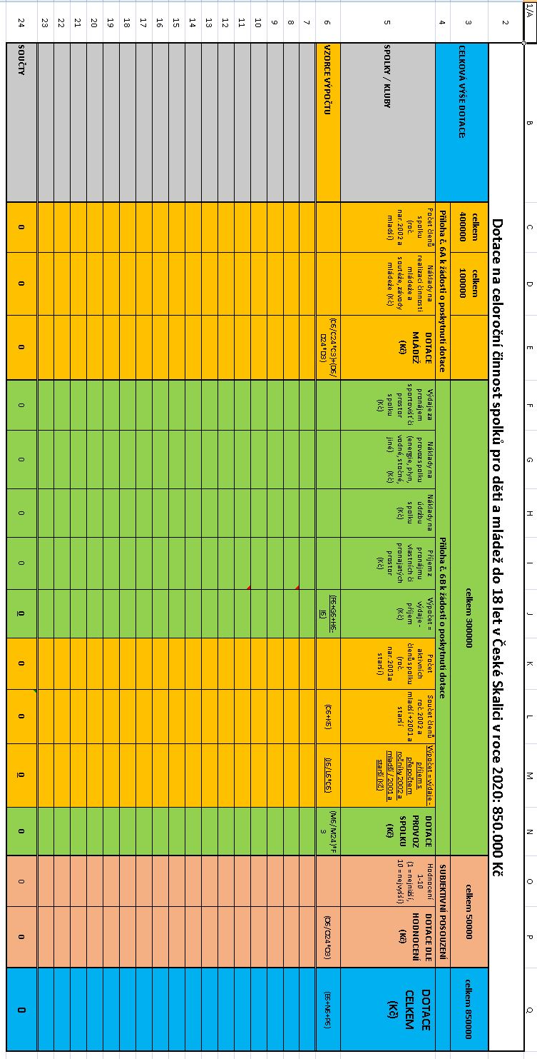

Radou města Česká Skalice schváleno na 23. schůzi, konané dne 18. 12. 2019, usnesení č. RM/23/896/12/2019.

Ing. Zuzana Jungwirthová, starostka města v.r.

